声音
一、单选
1. 下面哪个积木块可以清除声音的特效？（）
A. 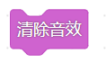
B. 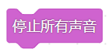
C. 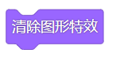
D. 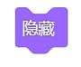
2. 要播放名字为“Hip Hop”的音乐，应该使用哪个积木块？（ ）
A. 
B. 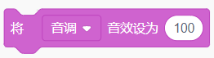
C. 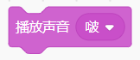
D. 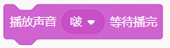
3. 角色代码如下图所示，点击绿旗后，关于代码运行效果的描述正确的是？（）
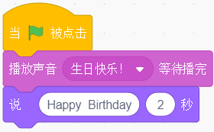
A. 先说“Happy Birthday”，再播放”生日快乐！”音乐。
B. 边说“Happy Birthday”，边播放”生日快乐”音乐。
C. 先播放“生日快乐！”音乐，再说“Happy Birthday”。
D. 不播放音乐，只说“Happy Birthday”。
4. 以下代码运行完毕后，声音的音量为？（）
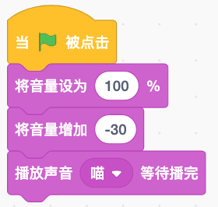

A．50%
B．80%
C．70%
D．100%

5. 将项目的背景音乐设置为声音库里的“Birthday”并重复播放，为了避免运行时产生噪音，应该使用（）
A. 
B. 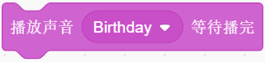
C. 或
D. 或
6. 对角色执行完这段程序后，舞台上播放的音量为:
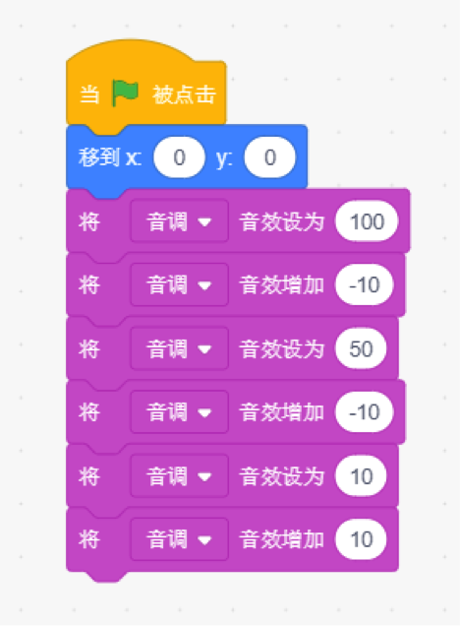

A. 80
B. 60
C. 30
D. 20

7. 小猫过生日，我们为它播放生日快乐歌，之后小猫高兴的喵了一声，下列代码哪个能正确的实现( )

A. 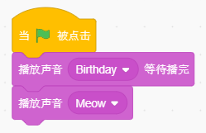
B. 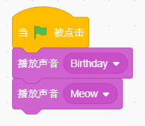

C. 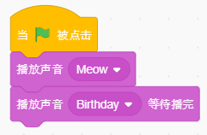
D. 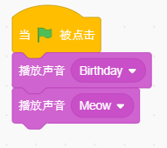

8. 下面哪段代码可以实现小猫一面唱歌，一面走路？

A. 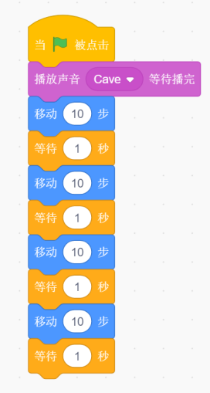
B. 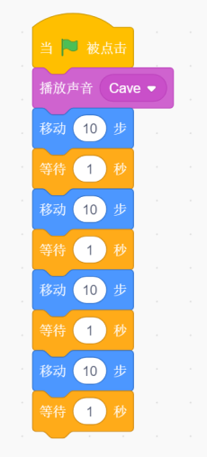

C. 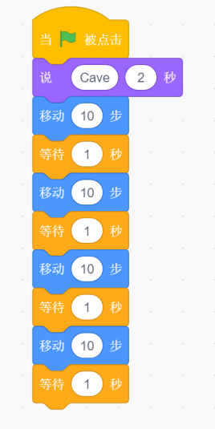
D. 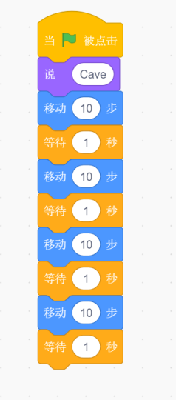

9. 丽丽想让声音停止播放，应该选择下列哪一个指令？（）
A. 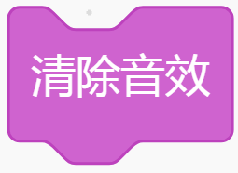
B. 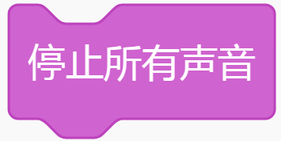
C. 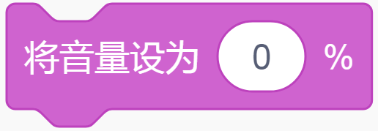
D. 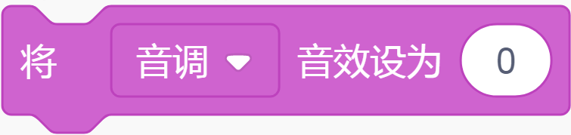
10. 丽丽妈妈的生日快到了，丽丽正准备做一个生日贺卡的作品作为礼物送给妈妈，她想亲自录唱一首生日歌作为背景音乐，点击哪个按钮可以实现呢？（）
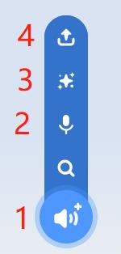

A. 第一个
B. 第二个
C. 第三个
D. 第四个

11. 丽丽发现生日快乐歌曲播放时声音音量太低了，应该通过下列哪个积木调整歌曲的音量？（ ）
A. 
B. 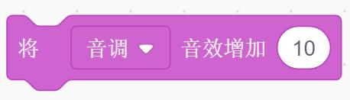
C. 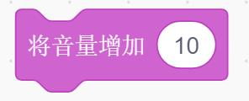
D. 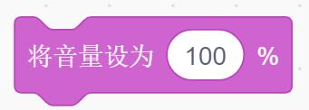
12. 丽丽想让生日贺卡一打开就唱歌，在唱歌的同时也执行唱歌积木后面的其他积木，应该使用下列哪个积木设置声音的播放？（ ）
A. 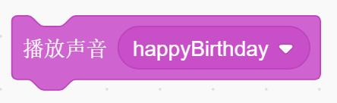
B. 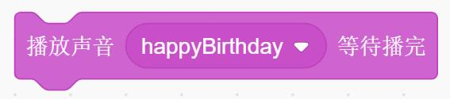
C. 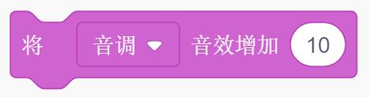
D. 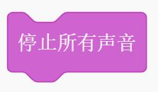
13. 以下说法错误的是？（ ）
A. 我们可以从声音库中选择自己喜欢的声音
B. 我们可以自己录制一首歌曲作为程序的声音
C. 我们可以把网络上的歌曲作为程序的声音
D. 一个程序只能播放一次声音
13. 以下说法正确的是？（ ）
A. Scratch可以识别所有的音频文件格式。
B. 积木块必须要等到音乐全部播放完毕才能执行后面的脚本。
C. 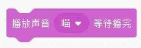积木块在声音开始播放后立刻执行后面的脚本。
D. 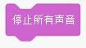积木块会立刻停止播放所有的声音。
14. 声音可以设置为不同的特效，但不包括下面的（）

A. 回声
B. 反转
C. 机械化
D. 重音

15. 执行完下面代码，音量为（）
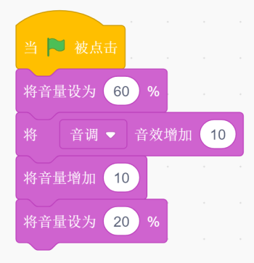

A．90%
B．60%
C．20%
D．100%

二、判断
1. 在角色的声音标签页，可以选择录制声音。（）

A. 正确
B. 错误

2. 运行以下积木块后，正在播放的声音会被停止播放。（ ）

A. 正确
B. 错误

3. 上传声音，只支持mp3格式。

A. 正确
B. 错误

4. 下面的积木在“声音”模块.
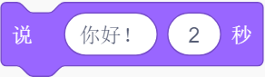

A. 正确
B. 错误

5. 下面的积木在“声音”模块。

A. 正确
B. 错误

6. 自己录制并保存到Scratch的声音可以直接在软件里进行修剪。

A. 正确
B. 错误

7. 指令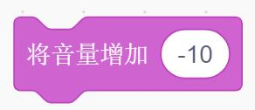和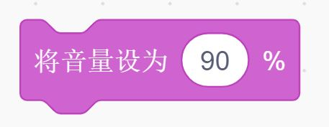都可以让声音的音量变小。

A. 正确
B. 错误

8. 从声音库选择声音后，可以将播放速度加快一点。（ ）

A. 正确
B. 错误

9. 在Scratch3. 0中声音是不可以录制的。（ ）

A. 正确
B. 错误

